2026年云南十里阳光发展有限公司餐饮部餐饮用品采购（零星采购）项目技术规范书
一.项目概要
云南十里阳光发展有限公司（以下简称：“公司”），为满足餐饮接待需要，餐饮部需采购18项餐饮打包及相关用品以保证餐厅对客使用及厨房食品加工需要。
二.项目技术要求
1.技术要求
1.海波杯（玻璃杯）（高约15cm杯口6.5cm容量约350cm）、高角水杯（高约17ml、杯口约7.2cm、容量约310ml）亚克力置物架大号双层（长约34.7cm、宽月23.7cm、高月15.3cm）、茶杯（长含把手8.8cm、高约4.8cm）
2.打包盒、点心袋等材料的选择取决于打包器皿将要承受的温度和将要装载的产品类型。特点：材质特别软，韧性好，耐高温，环保无毒。适用：常用于制作餐饮器具或其他耐高温产品的包装，可安全用于微波炉中加热。
3.油刷选用植丝刷，不掉毛不生锈。
4.竹蔑，不漂白，编织精细无毛刺。
5.奶油机、蒸饭车须符合国家相关标准，确保电气绝缘、接地保护、防触电措施等符合要求。电源电压、频率需标注清晰；操作面板需清晰标注功能按钮、温度设置、工作时长等参数，操作逻辑简单易懂。
6.可湿水挂抽须提供品牌抽纸，产品应符合国家卫生标准细菌菌落总数不超标，外观整洁，无掉毛、掉屑，无异常气味与异物，纸巾湿水后不易碎；包装应防尘、防潮、防霉，直接与产品接触的包装材料无毒、无害、清洁。
7.所购货品坚决抵制、拒绝购买无厂名厂址、无质量合格证、无生产日期等“三无”产品。
以下18项交货时间：收到成交通知书后与项目负责部门联系确定相关细节内容，收到成交通知书后15个工作日内到云南十里阳光发展有限公司餐饮部交货并现场验收，联系人及电话，供应商不清楚的地方沟通。
三.报价方面
报价方式：总价报价（包含税），同时报各分项内容；
项目联系人：郭媛15987186376
明细如下（详见样品图片，规格及要求）：
序号 | 名称 | 规格 | 数量 | 单位 | 限价（元） | 合计 | 供应商报价（元） | 备 注
1 | 掼蛋扑克 | 见样品 | 40 | 副 | 10 | 400
2 | 卡式炉气罐 | 岩谷燃料 | 2 | 件 | 360 | 720 |  | 48瓶/件
3 | 海波杯 | 见样品 | 50 | 个 | 8 | 400 |  | 玻璃杯
4 | 食品打包盒 | 850ml 300个/件 | 4200 | 个 | 0.42 | 1764
5 | 茶杯 | 见样品 | 100 | 个 | 5 | 500
6 | 高脚水杯 | 见样品 | 150 | 个 | 8 | 1200 |  | 玻璃杯
7 | 亚克力置物架 | 双层（见样品） | 1 | 个 | 60 | 60
8 | 苍蝇香 | 30盒/件（见样品） | 1 | 件 | 100 | 100
9 | 油刷 |  | 5 | 把 | 5 | 25
10 | 竹垫 | 13眼 50张/捆 | 10 | 捆 | 76 | 760
11 | 食品打包盒 | 1500碗型200套/件 | 2 | 件 | 100 | 200
12 | 食品打包盒 | 1000碗型300/件 | 2 | 件 | 100 | 200
13 | 酱料杯 | 4A100ml 800个/件 | 2 | 件 | 100 | 200
14 | 椭圆形模具 | 不粘OM-D04 | 50 | 个 | 10 | 500
15 | 奶油机 | 3l | 1 | 台 | 230 | 230
16 | 警示牌 | 小心碰撞、小心地滑 pp贴纸20*30 | 10 | 张 | 40 | 40
17 | 蒸饭车 | 双门 24盘 | 1 | 台 | 3800 | 3800
18 | 可湿水挂抽 | 品牌挂抽、餐饮用 | 160 | 提 | 10 | 1600
 |  |  |  |  | 合计 | 12699
注：具体税率以税法规定的为主。

1.掼蛋扑克
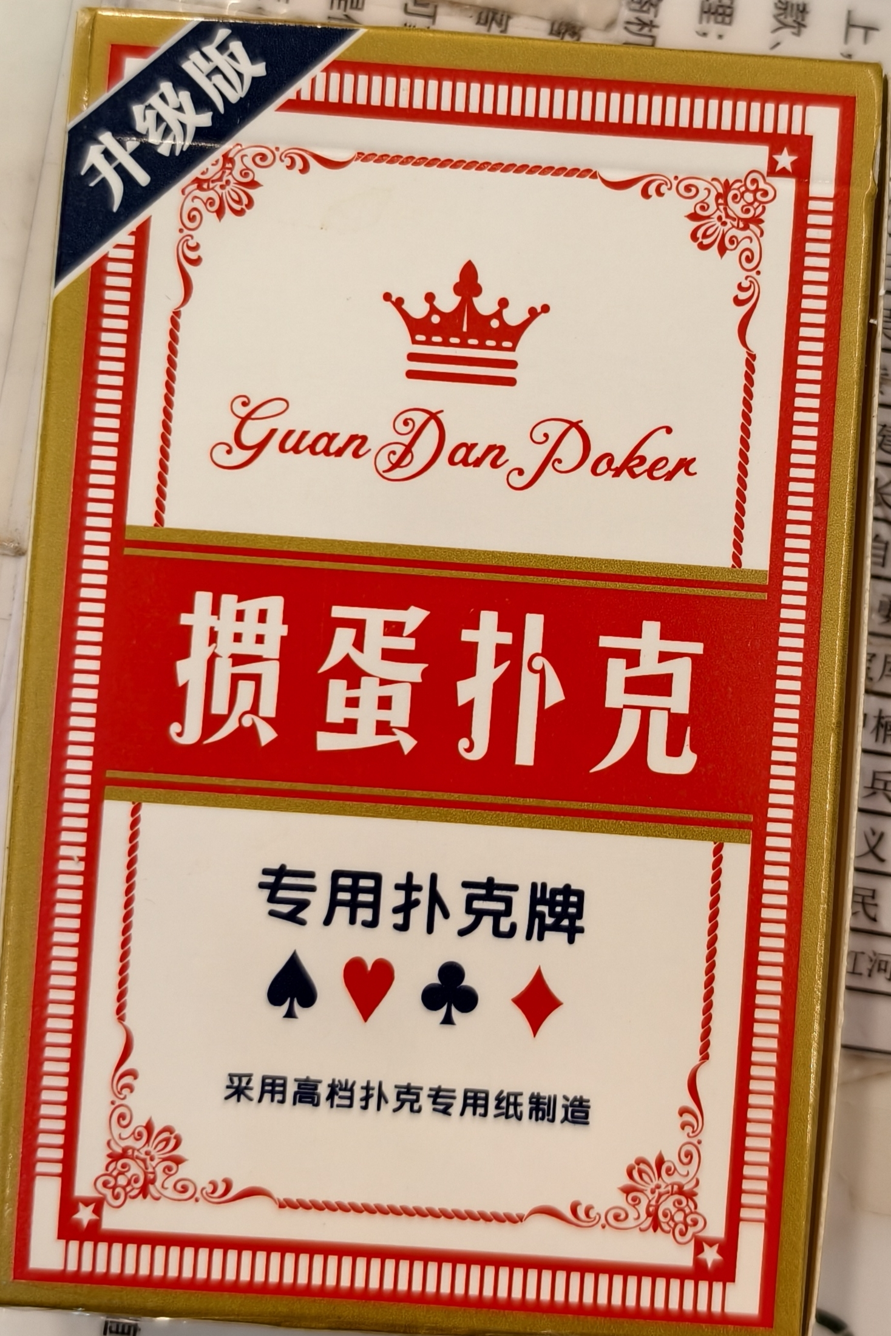
2、卡式炉气罐

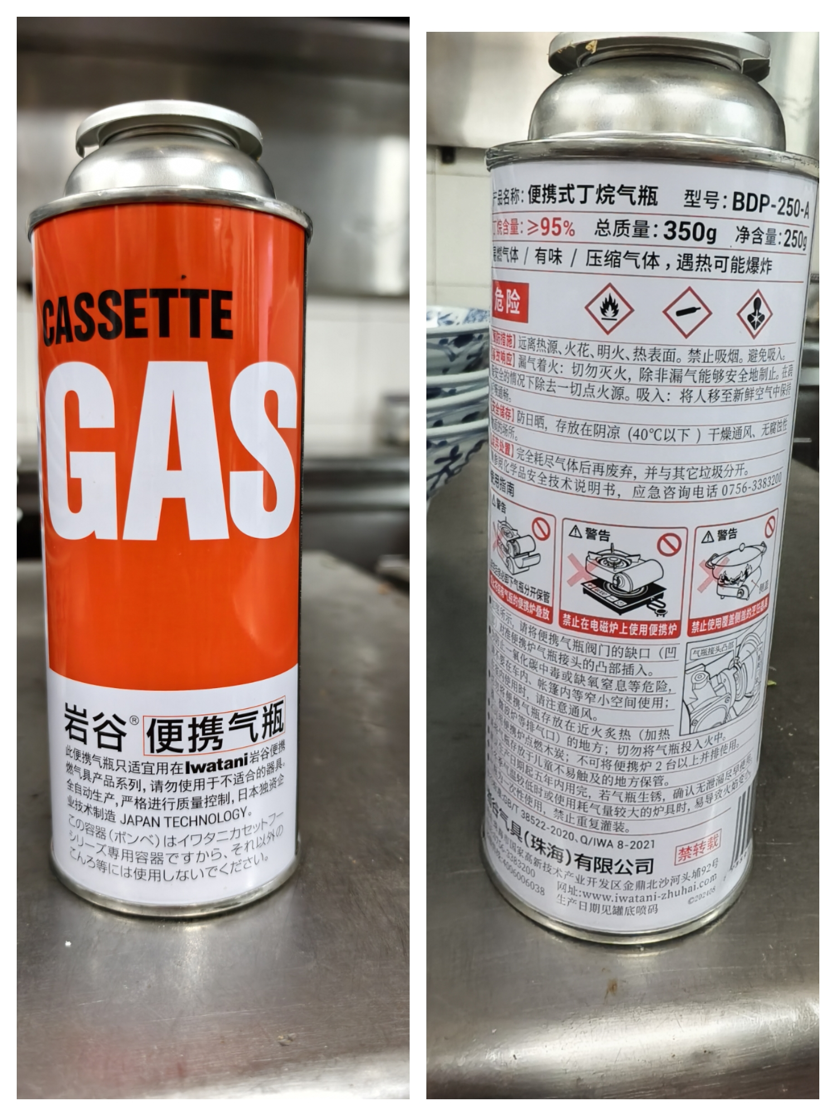
3、海波杯
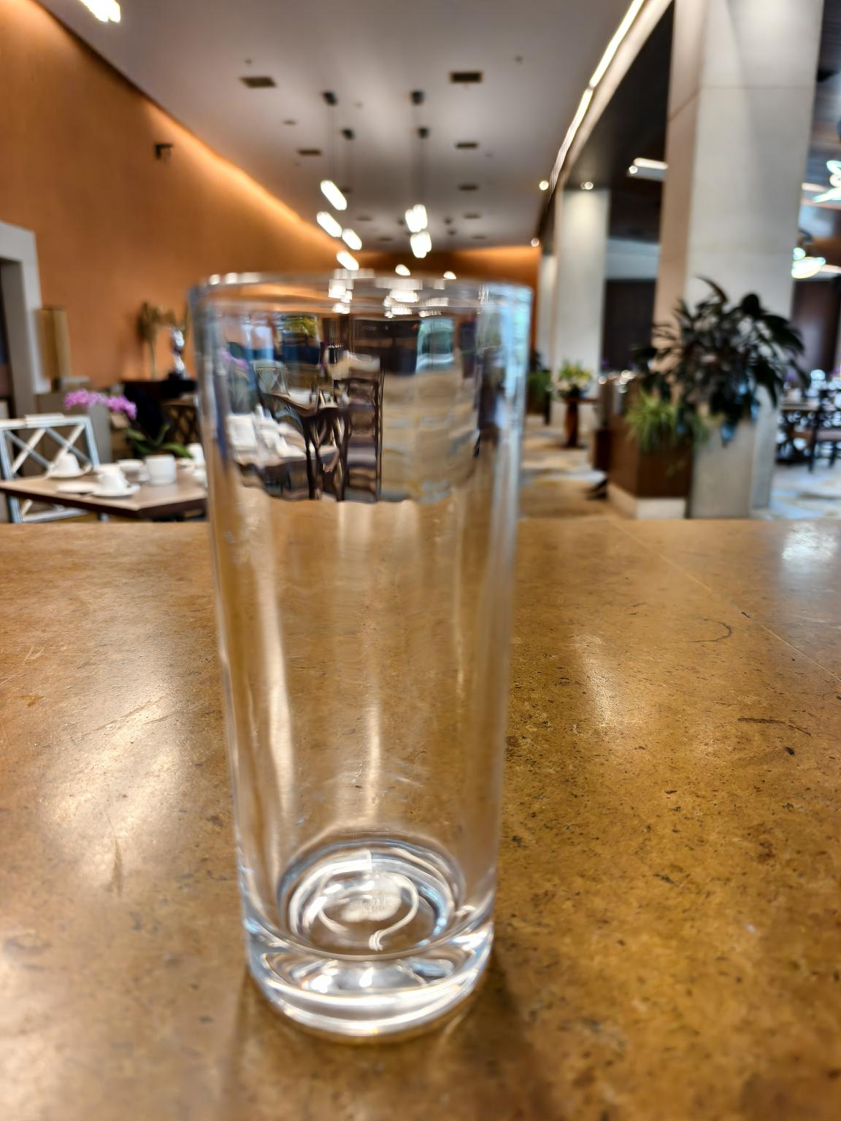
5、茶杯
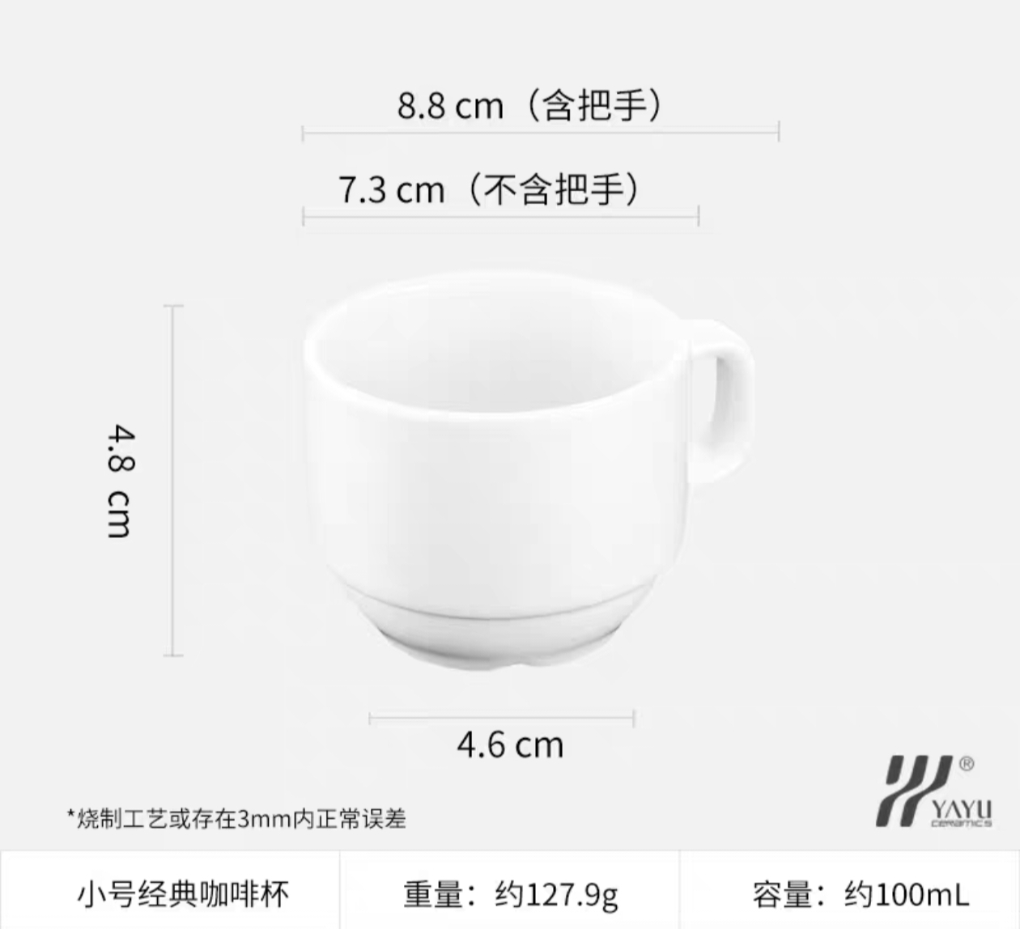

6、高脚水杯
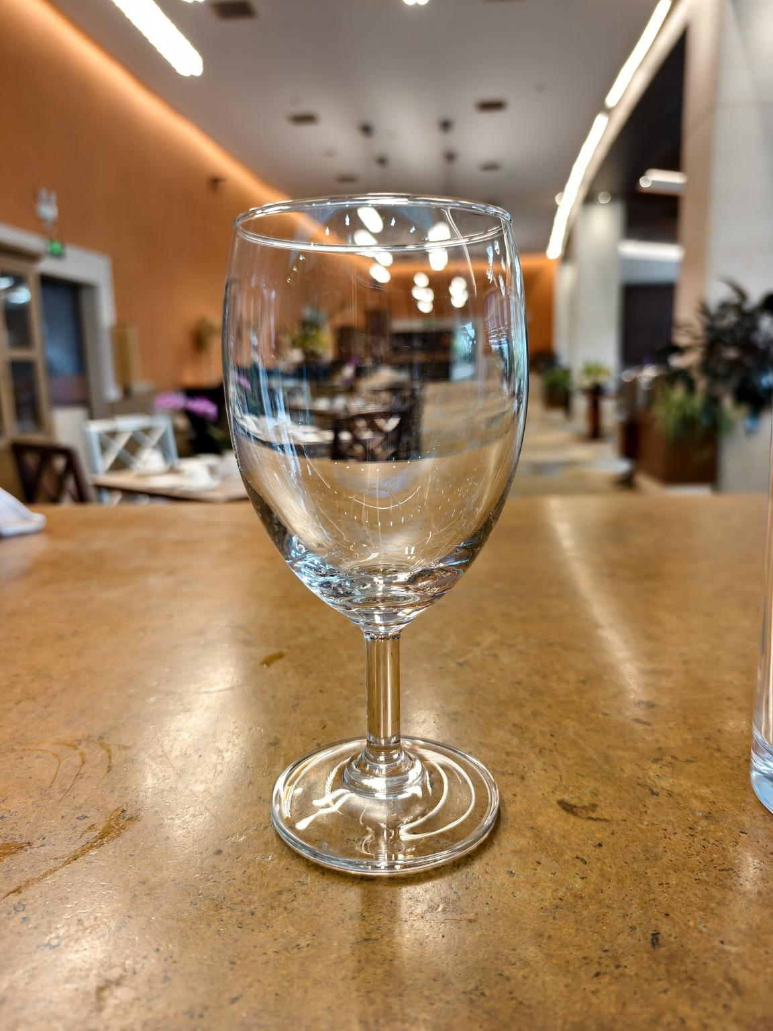
- 亚克力置物架
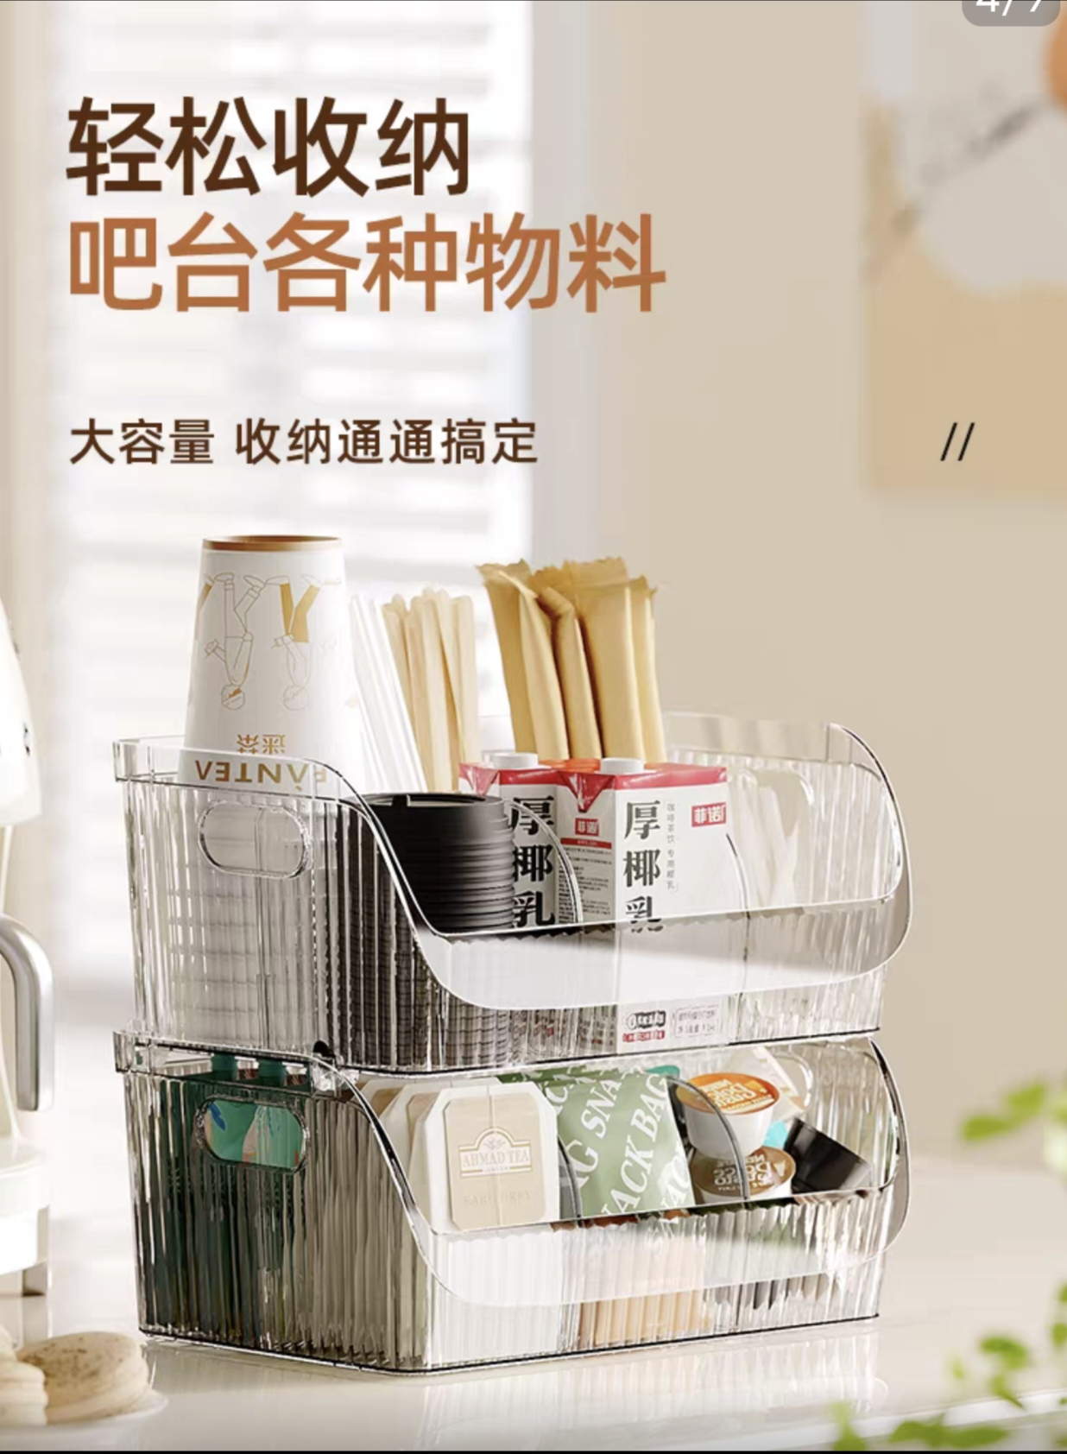

8、苍蝇香
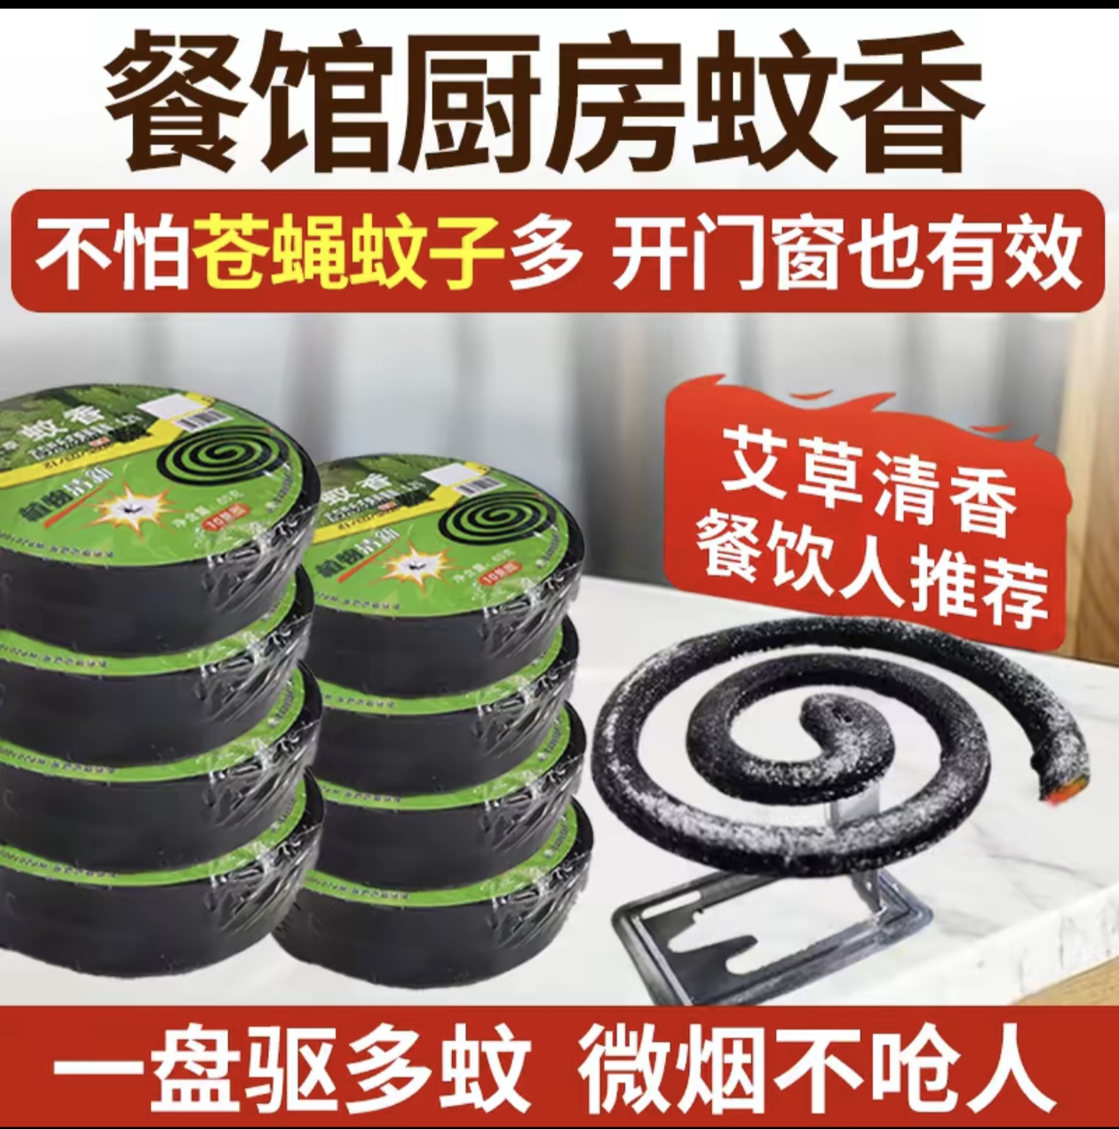

9油刷
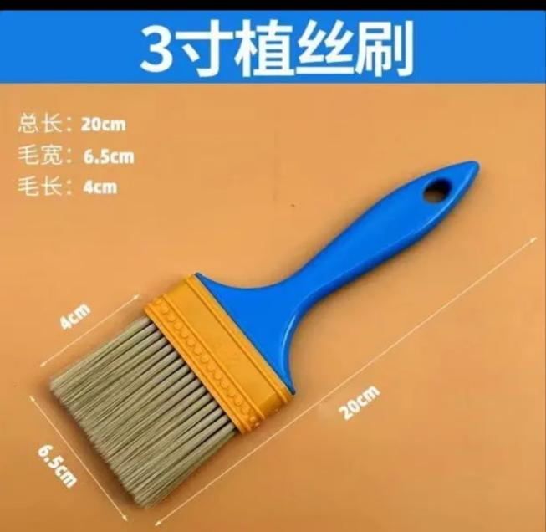
10竹垫
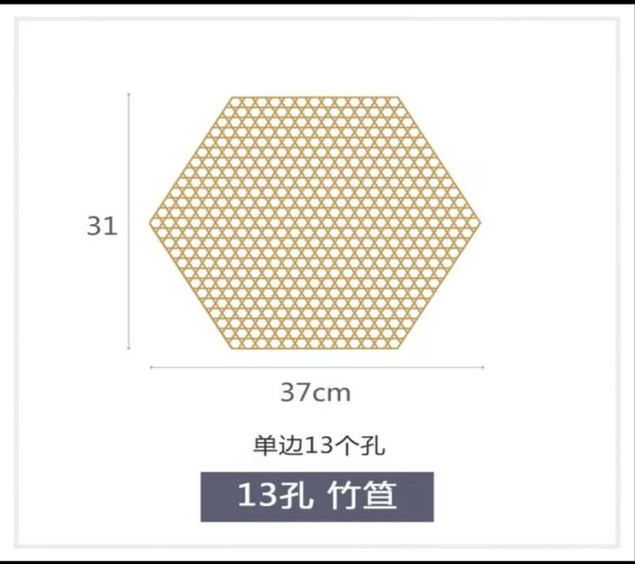

13酱料杯
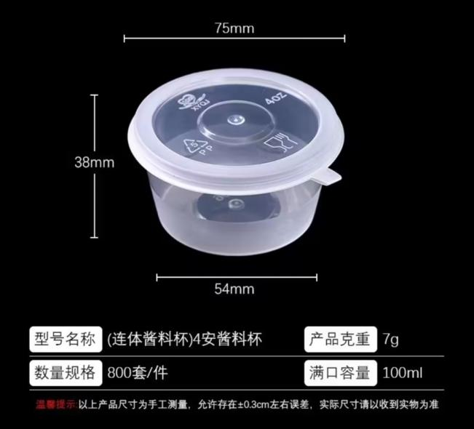
14椭圆形模具
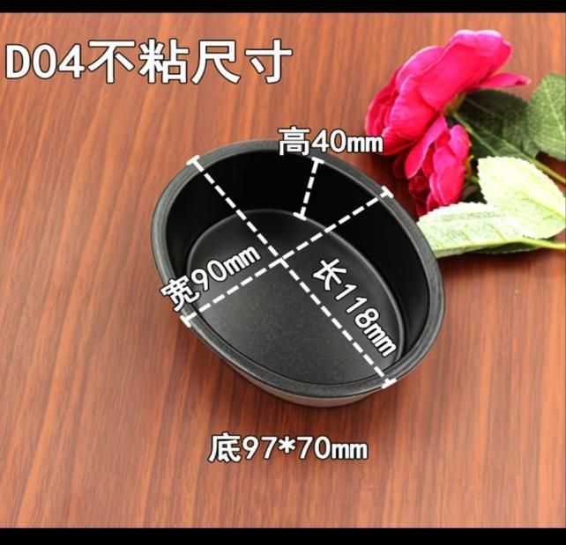

16、警示牌



